Об утверждении проектов (схем) зонирования земель, границ оценочных зон и поправочных коэффициентов к базовым ставкам платы за земельные участки в населенных пунктах Мангистауского района
Решение Мангистауского районного маслихата Мангистауской области от 18 мая 2022 года № 13/141. Зарегистрировано в Министерстве юстиции Республики Казахстан 26 мая 2022 года № 28231
В соответствии со статьями 8, 11 Земельного кодекса Республики Казахстан, статьей 6 Закона Республики Казахстан "О местном государственном управлении и самоуправлении в Республике Казахстан" и статьей 27 Закона Республики Казахстан "О правовых актах", Мангистауский районный маслихат РЕШИЛ:
1. Утвердить проекты (схемы) зонирования земель, границ оценочных зон и поправочные коэффициенты к базовым ставкам платы за земельные участки в населенных пунктах Мангистауского района согласно приложению к настоящему решению.
2. Признать утратившим силу решение Мангистауского районного маслихата "Об утверждении границ оценочных зон и поправочных коэффициентов к базовым ставкам платы за земельные участки в населенных пунктах Мангистауского района" от 8 апреля 2021 года №3/19 (зарегистрировано в Реестре государственной регистрации нормативных правовых актов под №4485).
3. Настоящее решение вводится в действие по истечении десяти календарных дней после дня его первого официального опубликования.
Секретарь Мангистауского районного маслихата | А. Сарбалаев
Приложение к решению
от 18 мая 2022 года
№ 13/141
Проект (схема) зонирования земель села Шетпе

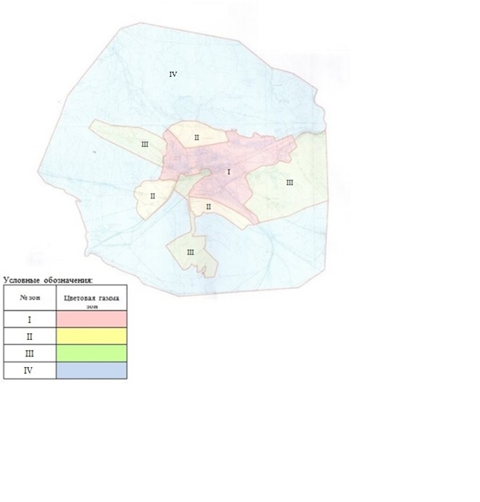

Проект (схема) зонирования земель села Шебир сельского округа Шебир

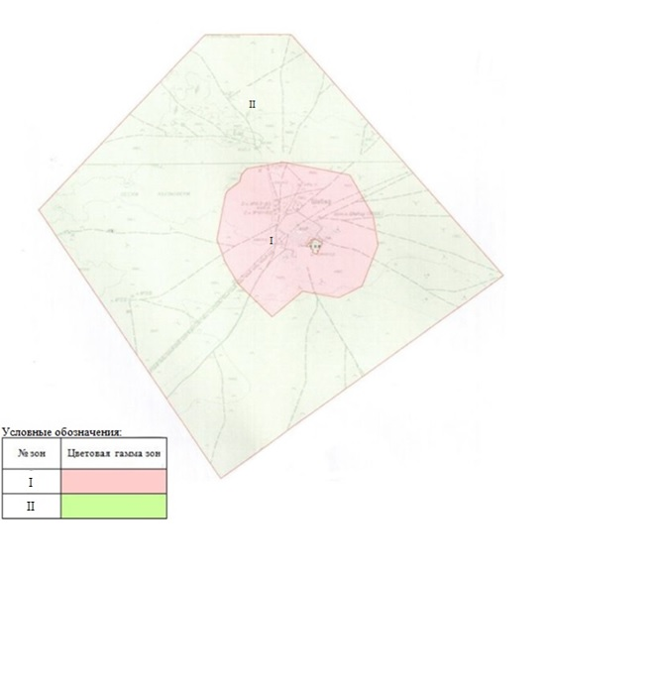

Проект (схема) зонирования земель села Шайыр сельского округа Шайыр

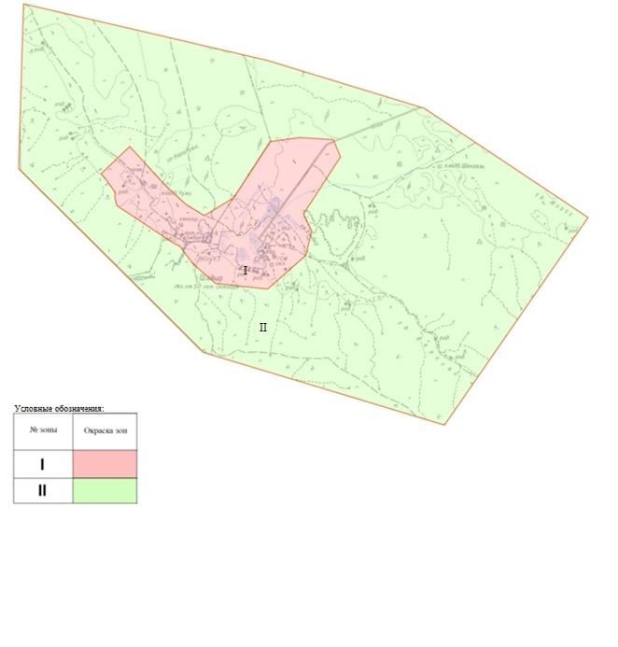

Проект (схема) зонирования земель села Тиген сельского округа Шайыр

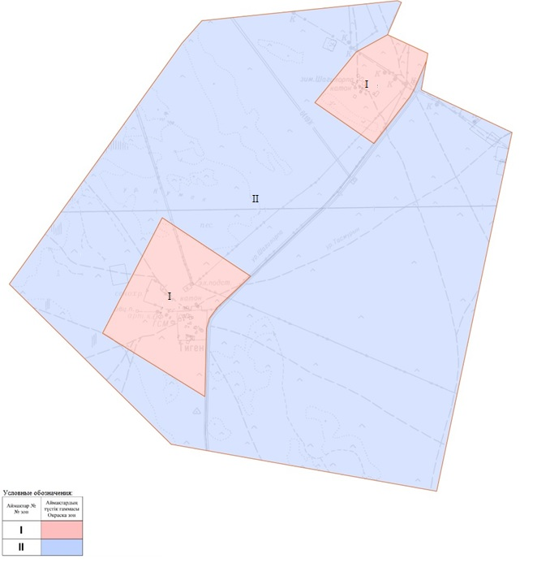

Проект (схема) зонирования земель села Тасмурын сельского округа Шайыр

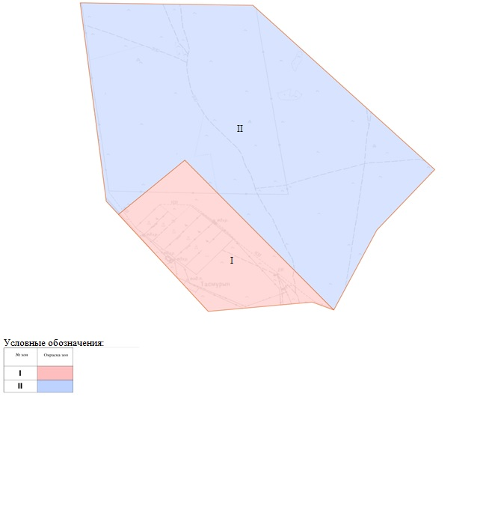

Проект (схема) зонирования земель села Cайотес сельского округа Сайотес

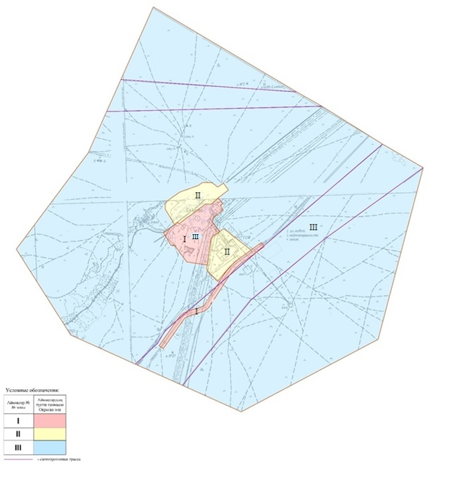

Проект (схема) зонирования земель села Боздак сельского округа Сайотес

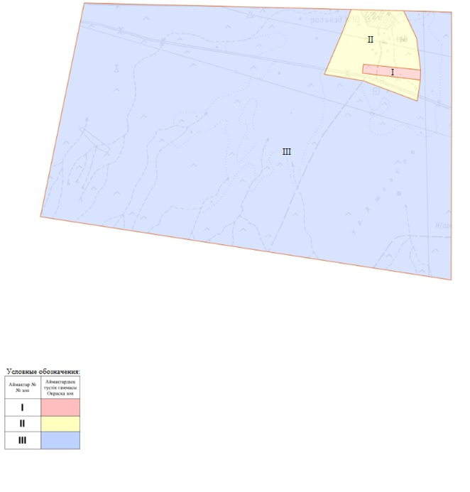

Проект (схема) зонирования земель села Тущикудык сельского округа Тущикудык

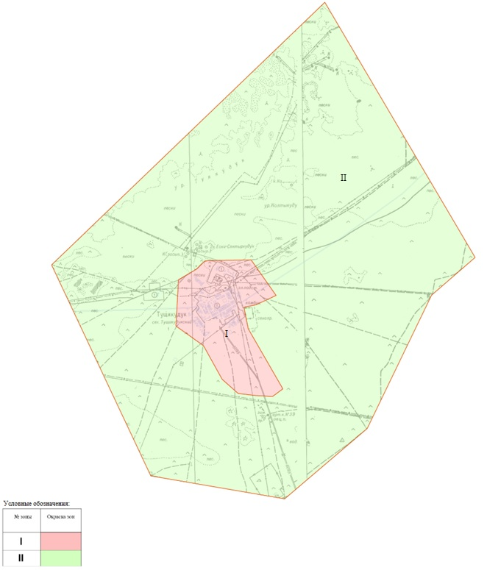

Проект (схема) зонирования земель села Киякты сельского округа Тущикудык

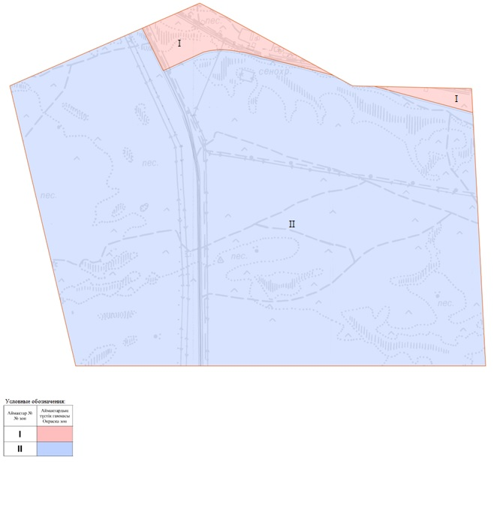

Проект (схема) зонирования земель села Тущыбек сельского округа Отпан

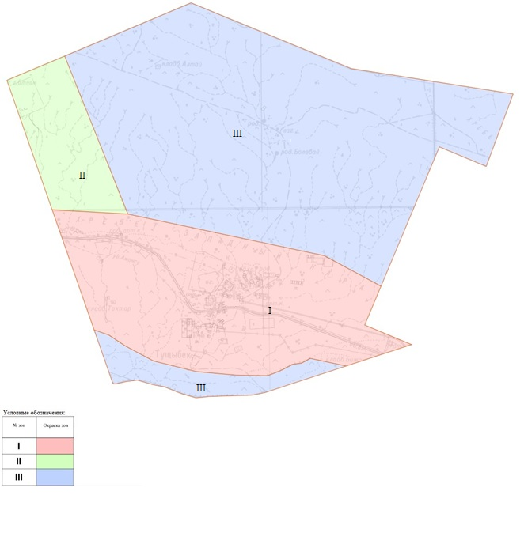

Проект (схема) зонирования земель села 15-Бекет сельского округа Отпан

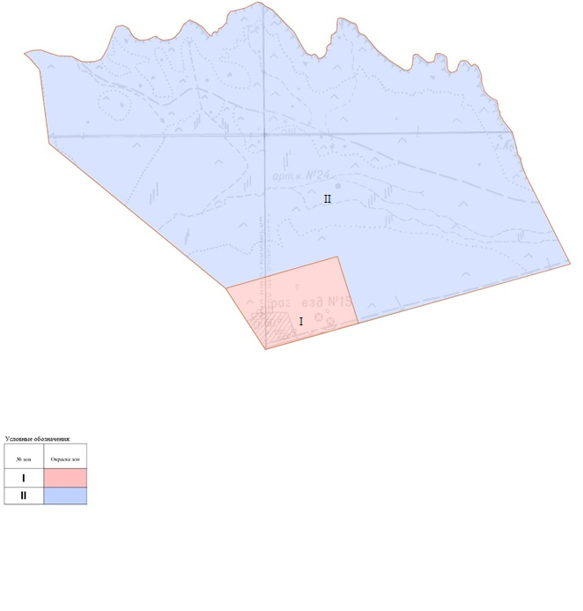

Проект (схема) зонирования земель села Онды сельского округа Онды

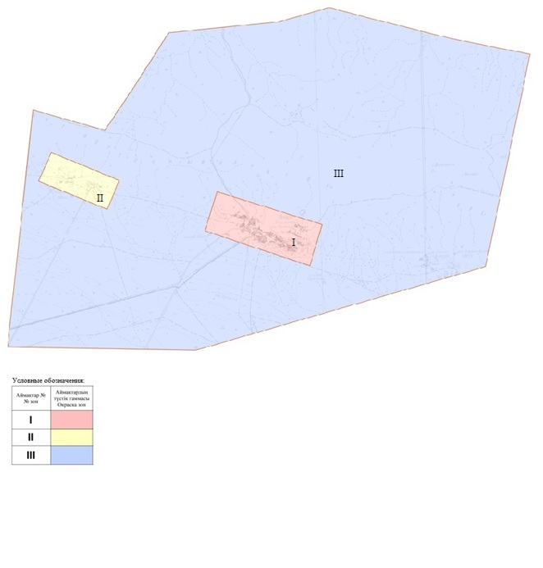

Проект (схема) зонирования земель села Баскудык сельского округа Онды

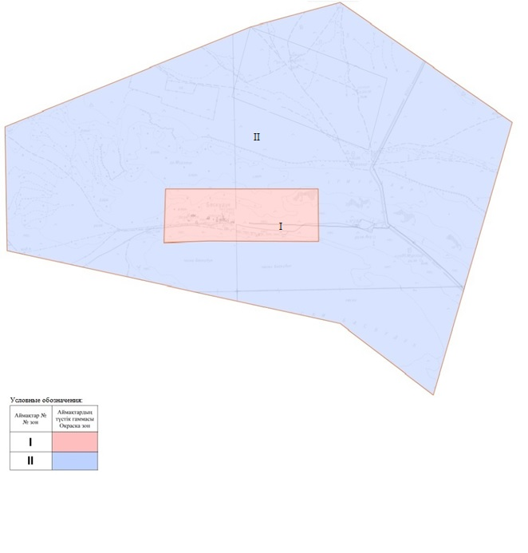

Проект (схема) зонирования земель села Беки сельского округа Онды

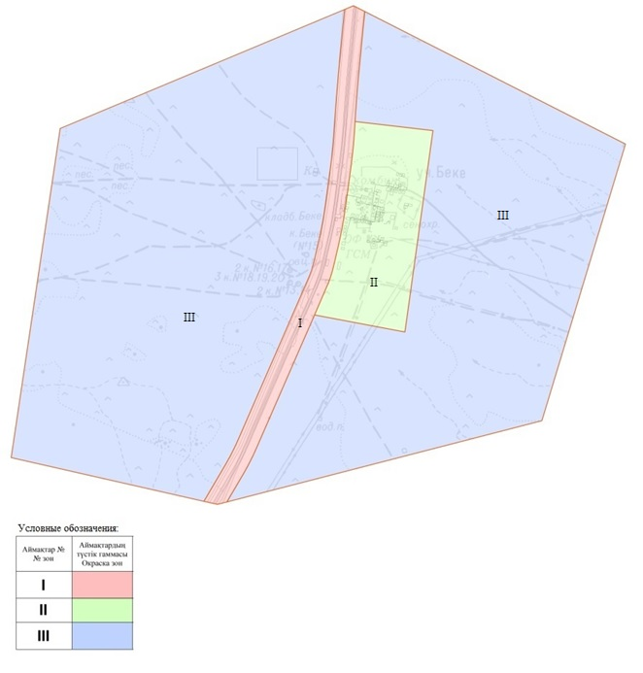

Проект (схема) зонирования земель села Кызан

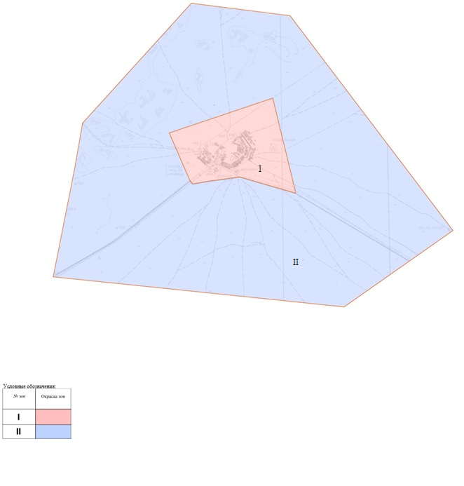

Проект (схема) зонирования земель села Жынгылды

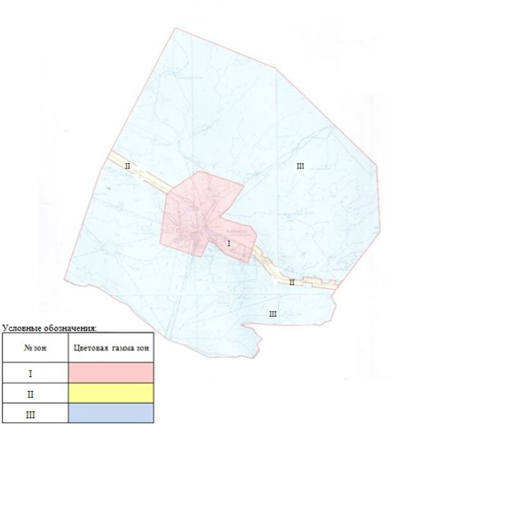

Проект (схема) зонирования земель села Жармыш

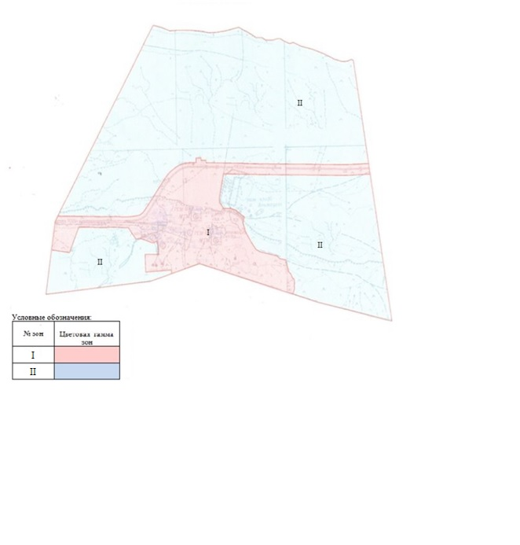

Проект (схема) зонирования земель села Акшымырау

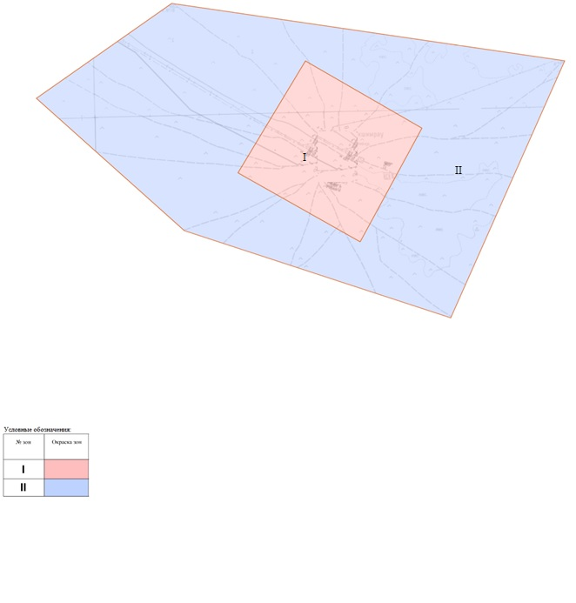

Проект (схема) зонирования земель села Уштаган сельского округа Актобе

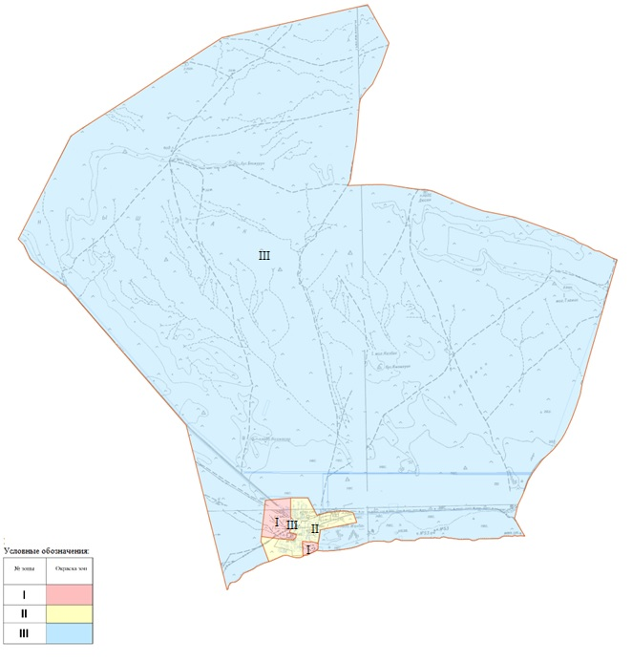

Проект (схема) зонирования земель села Сазды сельского округа Актобе

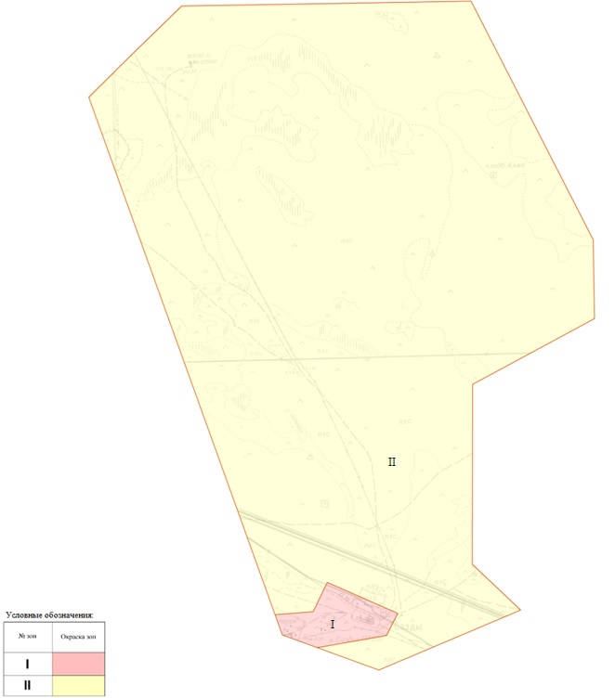

Проект (схема) зонирования земель села Жарма сельского округа Актобе

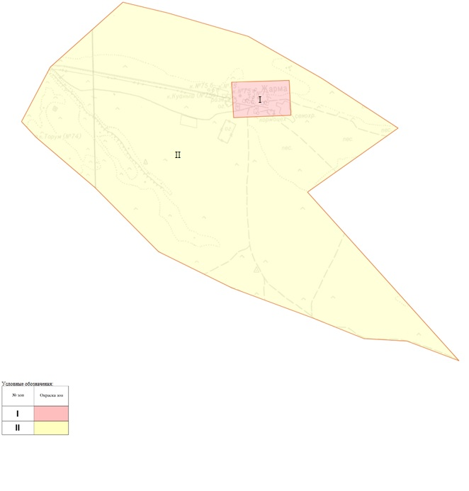

Границы оценочных зон и поправочные коэффициенты к базовым ставкам платы за земельные участки в населенных пунктах Мангистауского района
п/н | Границы оценочных зон | Номера зон | Поправочные коэффициенты к базовым ставкам платы за земельные участки
1 | 2 | 3 | 4
село Шетпе
1 | 001 кадастровый квартал (микрорайоны Базарлы, Базарлы-2, Богет, Карашокы, Карашокы-2, Курылысшы, Кызылтуран, Макаш, Орталык): граничит с резервной зоной на севере, с железнодорожной сетью на юге, с микрорайоном Косбулак-2 на востоке, с микрорайоном Старый Шетпе на западе. | І | 2,0
2 | 002 кадастровый квартал (микрорайоны Косбулак, Косбулак-1, Косбулак-2, Жанаорпа, Жанаорпа-1, Жанаорпа-2): граничит с сельскохозяйственной зоной на севере, с производственной зоной на юге, с сельскохозяйственной и производственной зонами на востоке, с микрорайонами Ащибулак и Кызылтуран на западе. |  | 2,0
3 | 002 кадастровый квартал (микрорайоны Ащибулак, Ащибулак-1, Ащибулак-2): граничит с железнодорожной сетью на севере, с резервной зоной на юге, с микрорайоном Жанаорпа на востоке, с производственной зоной на западе. |  | 2,0
4 | 003 кадастровый квартал (микрорайон Старый Шетпе): граничит с автомобильной дорогой "Шетпе-Тиген" на севере, с производственной зоной на юге, с микрорайонами Базарлы и Богет на востоке, с производственной зоной на западе. |  | 2,0
5 | 001 кадастровый квартал: граничит с сельскохозяйственной зоной на севере, с микрорайоном Базарлы на юге, с микрорайоном Косбулак-2 на востоке, с микрорайоном Старый Шетпе на западе. | І | 1,9
6 | 002 кадастровый квартал: граничит с микрорайоном Ащибулак-2 на севере, с сельскохозяйственной зоной на юге, с микрорайоном Ащибулак на востоке, с автомобильной дорогой "Подъезд к товариществу с ограниченной ответственностью "Каспий Цемент" на западе. |  | 1,9
7 | 002 кадастровый квартал: граничит с автомобильной дорогой "Шетпе-Актау" на севере, с железнодорожной сетью на юге и востоке, с сельскохозяйственной зоной на западе. |  | 1,9
8 | 003 кадастровый квартал: граничит с автомобильной дорогой "Подъезд к горному карьеру" на севере, с автомобильной дорогой "Шетпе-Актау" на юге, с сельскохозяйственными зонами на востоке и западе. |  | 1,9
9 | 001 кадастровый квартал: граничит с микрорайоном Макаш на севере, с железнодорожной сетью на юге, с микрорайоном Курылысшы на востоке, с промышленной зоной на западе. | ІІІ | 1,8
10 | 002 кадастровый квартал: граничит с скотопрогонной трассой на севере, с сельскохозяйственными зонами на юге, востоке и западе. |  | 1,8
11 | 002 кадастровый квартал: граничит с микрорайоном Косбулак на севере, с сельскохозяйственной зоной на юге, с землей запаса на востоке, с микрорайонами Жанаорпа и Жанаорпа-1на западе. |  | 1,8
12 | 003 кадастровый квартал: граничит с микрорайоном Старый Шетпе на севере, с внутрипоселковой автомобильной дорогой на юге, с промышленной зоной на востоке, с микрорайоном Старый Шетпе на западе. |  | 1,8
13 | 003 кадастровый квартал: граничит с сельскохозяйственными зонами на севере и юге, с микрорайоном Старый Шетпе на востоке, с сельскохозяйственной зоной на западе. |  | 1,8
14 | 023 кадастровый квартал (скотопрогонная трасса): граничит с производственными зонами на севере и юге, с сельскохозяйственными зонами на востоке и западе. |  | 1,8
15 | 001 кадастровый квартал: граничит с землей запаса на севере, с микрорайоном Косбулак-2 на юге, с землей запаса на востоке, с автомобильной дорогой "Шетпе-Тиген" на западе. | IV | 1,7
16 | 002 кадастровый квартал: граничит с производственной и резервной зонами на севере, с землями запаса на юге, востоке и западе. |  | 1,7
17 | 003 кадастровый квартал: граничит с землей запаса на севере, с автомобильной дорогой "Шетпе-Актау" на юге, с промышленной зоной и микрорайоном Старый Шетпе на востоке, с селом Тущыбек на западе. |  | 1,7
18 | 021 кадастровый квартал: граничит с землями запаса на севере и юге, с сельскохозяйственной зоной на востоке, с землей запаса на западе. |  | 1,7
19 | 023 кадастровый квартал (скотопрогонная трасса): граничит с сельскохозяйственными зонами на севере и юге, с землями запаса на востоке и западе. |  | 1,7
село Шебир сельского округа Шебир
20 | 024 кадастровый квартал: граничит с сельскохозяйственными зонами на севере, юге, востоке и западе. | I | 1,0
21 | 024 кадастровый квартал: граничит с землями запаса на севере и юге, с селом Тущикудук на востоке, с землей запаса на западе. | II | 0,8
село Шайыр сельского округа Шайыр
22 | 005 кадастровый квартал: граничит с сельскохозяйственными зонами на севере, юге, востоке и западе. | I | 1,5
23 | 005 кадастровый квартал: граничит с землями запаса на севере, юге и востоке, с селом Жынгылды на западе. | II | 1,2
село Тиген сельского округа Шайыр
24 | 005 кадастровый квартал: граничит с сельскохозяйственными зонами на севере, юге, востоке и западе. | I | 1,2
25 | 005 кадастровый квартал: граничит с землей запаса на севере, сельскохозяйственными зонами на юге, востоке и западе. |  | 1,2
26 | 005 кадастровый квартал: граничит с селом Тасмурын на севере, землями запаса на юге, востоке и западе. | II | 1,0
село Тасмурын сельского округа Шайыр
27 | 005 кадастровый квартал: граничит с сельскохозяйственной зоной на севере, селом Тиген на юге, сельскохозяйственными зонами на востоке и западе. | I | 1,2
28 | 005 кадастровый квартал: граничит с землей запаса на севере, селитебной зоной на юге, землями запаса на востоке и западе. | II | 1,0
село Сайотес сельского округа Сайотес
29 | 010 кадастровый квартал: граничит с резервной зоной на севере, юге, востоке и западе. | I | 2,0
30 | 010 кадастровый квартал: граничит с резервной зоной на севере, скотопрогонной зоной на юге, скотопрогонной зоной на востоке, резервной зоной на западе. |  | 2,0
31 | 010 кадастровый квартал: граничит с резервной зоной на севере, промышленной зоной на юге, резервной зоной на западе и востоке. | II | 1,8
32 | 010 кадастровый квартал: граничит с резервной зоной на севере, социальной зоной на юге, резервной зоной на востоке и западе. |  | 1,8
33 | 010 кадастровый квартал: граничит с резервной зоной на севере и юге, резервной зоной на западе и востоке. | III | 1,6
34 | 023 кадастровый квартал: граничит с территорией района на севере и юге, резервной зоной на западе и востоке. |  | 1,6
село Боздак сельского округа Сайотес
35 | 010 кадастровый квартал: граничит с севера и юга, с востока скотопрогоном, с запада скотопрогоном. | I | 1,5
36 | 010 кадастровый квартал: граничит с железнодорожной сетью на севере, резервной зоной на юге, резервной зоной на востоке и западе. | II | 1,2
37 | 010 кадастровый квартал: граничит на севере с железнодорожной сетью, на юге с землей сельского хозяйства, на западе и востоке с скотопрогоном. | III | 1,0
38 | 023 кадастровый квартал: граничит на севере с железнодорожной сетью, на юге с резервной зоной, на востоке с территорией района, на западе с железнодорожной сетью. | IV | 1,0
село Тущикудык сельского округа Тущикутык
39 | 004 кадастровый квартал: граничит с резервной зоной на севере и юге, резервной зоной на востоке и западе. | I | 1,5
40 | 004 кадастровый квартал: граничит с селом Шебир на севере, автомобильной дорогой "Тущикудук-Шетпе" на юге, земель запаса на востоке и западе. | II | 1,0
село Киякты сельского округа Тущикудык
41 | 004 кадастровый квартал: граничит на севере с землей запаса, на юге с автомобильной дорогой месторождения Актау-Каламкас, на востоке с автомобильной дорогой "Киякты-Тущикулык", на западе с землей запаса. | I | 1,2
42 | 004 кадастровый квартал: граничит с землями запаса на севере и юге, с землями запаса на востоке и западе. | II | 1,0
село Тущыбек сельского округа Отпан
43 | 006 кадастровый квартал: граничит на севере и юге с резервной зоной, на востоке с землей села Шетпе, на западе с автомобильной дорогой "Актау-Шетпе". | I | 1,5
44 | 002 кадастровый квартал: граничит на севере с землями запаса, на юге с землей сельского хозяйства, на востоке с резервной зоной, на западе с землей сельского хозяйства. | II | 1,2
45 | 002 кадастровый квартал: граничит на севере с резервной зоной, на юге с землями запаса, на востоке с территорией района, землей сельского хозяйства на западе. | ІІІ | 1,0
46 | 002 кадастровый квартал: граничит на севере с землей запаса, на юге с резервной зоной, на востоке с селом Шетпе, на западе с землей запаса. |  | 1,0
село 15-Бекет сельского округа Отпан
47 | 006 кадастровый квартал: граничит с резервной зоной на севере, железнодорожной сетью на юге, резервной зоной на востоке, землей запаса на западе. | I | 1,2
48 | 006 кадастровый квартал: граничит с землей запаса на севере, железнодорожной сетью на юге, землей запаса на востоке, землей сельского хозяйства на западе. | II | 1,0
село Онды сельского округа Онды
49 | 011 кадастровый квартал: граничит с резервной зоной на севере, автомобильной дорогой "Шетпе-Онды" на юге, резервной зоной на востоке и западе. | I | 1,5
50 | 011 кадастровый квартал: граничит с резервной зоной на севере и юге, резервной зоной на востоке и западе. | II | 1,3
51 | 011 кадастровый квартал: граничит с селом Жармыш на севере, скотопрогоном на юге, землями запаса на востоке, землей сельского хозяйства на западе. | III | 1,0
село Баскудык сельского округа Онды
52 | 011 кадастровый квартал: граничит с резервной зоной на севере и юге, резервной зоной на востоке и западе. | I | 1,2
53 | 011 кадастровый квартал: граничит на севере и юге с землями запаса, на востоке с землями запаса, землей сельского хозяйства на западе. | II | 1,0
село Беки сельского округа Онды
54 | 011 кадастровый квартал: граничит на севере с автомобильной дорогой "Беки-Шетпе", на юге с автомобильной дорогой "Актау-Беки", на востоке с селитебной зоной, сельскохозяйственной зоной. | I | 1,5
55 | 011 кадастровый квартал: граничит с сельскохозяйственной зоной на севере, юге и востоке и коммерческой зоной на западе. | II | 1,3
56 | 011 кадастровый квартал: граничит на севере с автомобильной дорогой "Беки-Шетпе", на юге с автомобильной дорогой "Актау-Беки", на востоке с землями запаса, на западе с сельскохозяйственной зоной. | III | 1,0
село Кызан
57 | 007 кадастровый квартал: граничит с резервной зоной на севере, автомобильной дорогой "Кызан-Шетпе" на юге, резервной зоной на востоке и западе. | I | 1,2
58 | 007 кадастровый квартал: граничит на севере и юге с землями запаса, на востоке с землей села Акшымырау, на западе с резервной зоной. | II | 1,0
село Жынгылды
59 | 006 кадастровый квартал: граничит на севере и юге с резервной зоной, на востоке с автомобильной дорогой "Жынгылды-Шетпе", на западе с автомобильной дорогой "Жынгылды-Таушык". | I | 1,8
60 | 006 кадастровый квартал: граничит с резервной зоной на севере, юге и востоке, земель запаса на западе. | II | 2,0
61 | 006 кадастровый квартал: граничит с резервной зоной на севере и юге, землей сельского хозяйства на востоке и западе. |  | 2,0
62 | 006 кадастровый квартал: граничит на севере с землями села Шайыр, на юге с резервной зоной, на востоке с землями запаса, землей сельского хозяйства на западе. | III | 1,6
63 | 006 кадастровый квартал: граничит с резервной зоной на севере, земель запаса на юге, востоке и западе. |  | 1,6
село Жармыш
64 | 009 кадастровый квартал: граничит на севере с землями запаса, на юге с землей села Онды, на востоке с автомобильной дорогой "Жармыш-Бейнеу", на западе с автомобильной дорогой "Жармыш-Шетпе". | I | 1,8
65 | 009 кадастровый квартал: граничит с землей запаса на севере, селитебной зоной на юге, землей запаса на востоке и западе. | II | 1,8
66 | 009 кадастровый квартал: граничит с селитебной зоной на севере, землей села Онды на юге, резервной зоной на востоке, сельскохозяйственной землей на западе. |  | 1,8
67 | 009 кадастровый квартал: граничит на севере с селитебной зоной, на юге с землей села Онды, на востоке с землей сельского хозяйства, на западе с резервной зоной. |  | 1,8
село Акшымырау
68 | 008 кадастровый квартал: граничит с землей сельского хозяйства на севере, юге, востоке и западе. | I | 1,2
69 | 008 кадастровый квартал: граничит на севере, юге и востоке с землей сельского хозяйства, на западе с землей села Кызан. | II | 1,0
село Уштаган сельского округа Актобе
70 | 012 кадастровый квартал: граничит с резервной зоной на севере, земель запаса на юге, резервной зоной на востоке и западе. | I | 1,8
71 | Кадастровый квартал 012: граничит с резервной зоной на севере, юге, востоке и западе. |  | 1,8
72 | 012 кадастровый квартал: граничит с резервной зоной на севере, земель запаса на юге, резервной зоной на востоке и западе. | II | 1,6
73 | 012 кадастровый квартал: граничит с резервной зоной на севере, юге, востоке и западе. | III | 1,4
74 | 012 кадастровый квартал: граничит на севере и юге с землями запаса, на востоке с землями сельскохозяйственного назначения, на западе с землями запаса. |  | 1,4
село Сазды сельского округа Актобе
75 | 012 кадастровый квартал: граничит с резервной зоной на севере, юге и востоке, земель запаса на западе. | I | 1,5
76 | 012 кадастровый квартал: граничит с земельными участками на севере, юге, востоке и западе. | II | 1,2
село Жарма сельского округа Актобе
77 | 012 кадастровый квартал: граничит с резервной зоной на севере, юге, востоке и западе. | I | 1,2
78 | 012 кадастровый квартал: граничит с землями запаса на севере, землей сельского хозяйства на юге, востоке и западе. | II | 1,0

© 2012. РГП на ПХВ «Институт законодательства и правовой информации Республики Казахстан» Министерства юстиции Республики Казахстан

